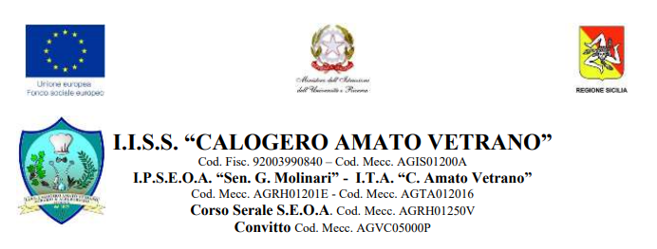
Sito Web: www.amatovetranosciacca.edu.it – Email: agis01200a@istruzione.it – Pec: agis01200a@pec.istruzione.it _____________________________________________________________________________________

Domanda di ammissione al SEMICONVITTO per l’Anno Scolastico 2022/23

Al Dirigente Scolastico dell’I.I.S.S.
“Calogero Amato Vetrano”
SCIACCA

Il sottoscritto……………………………………………………………………. padre, madre, tutore dell’alunno………………………………………………………….nato a …………………prov…... il ……………….. e domiciliato a ……………………………………………………………prov….. via …………………………………………………. N°……… tel…………………………………. che frequenta / che dovrà frequentare la classe ………. di codesto Istituto

chiede

che il predetto alunno sia ammesso a partecipare al concorso per semiconvittore.

Data ………………………. Firma del richiedente
_____________________________

